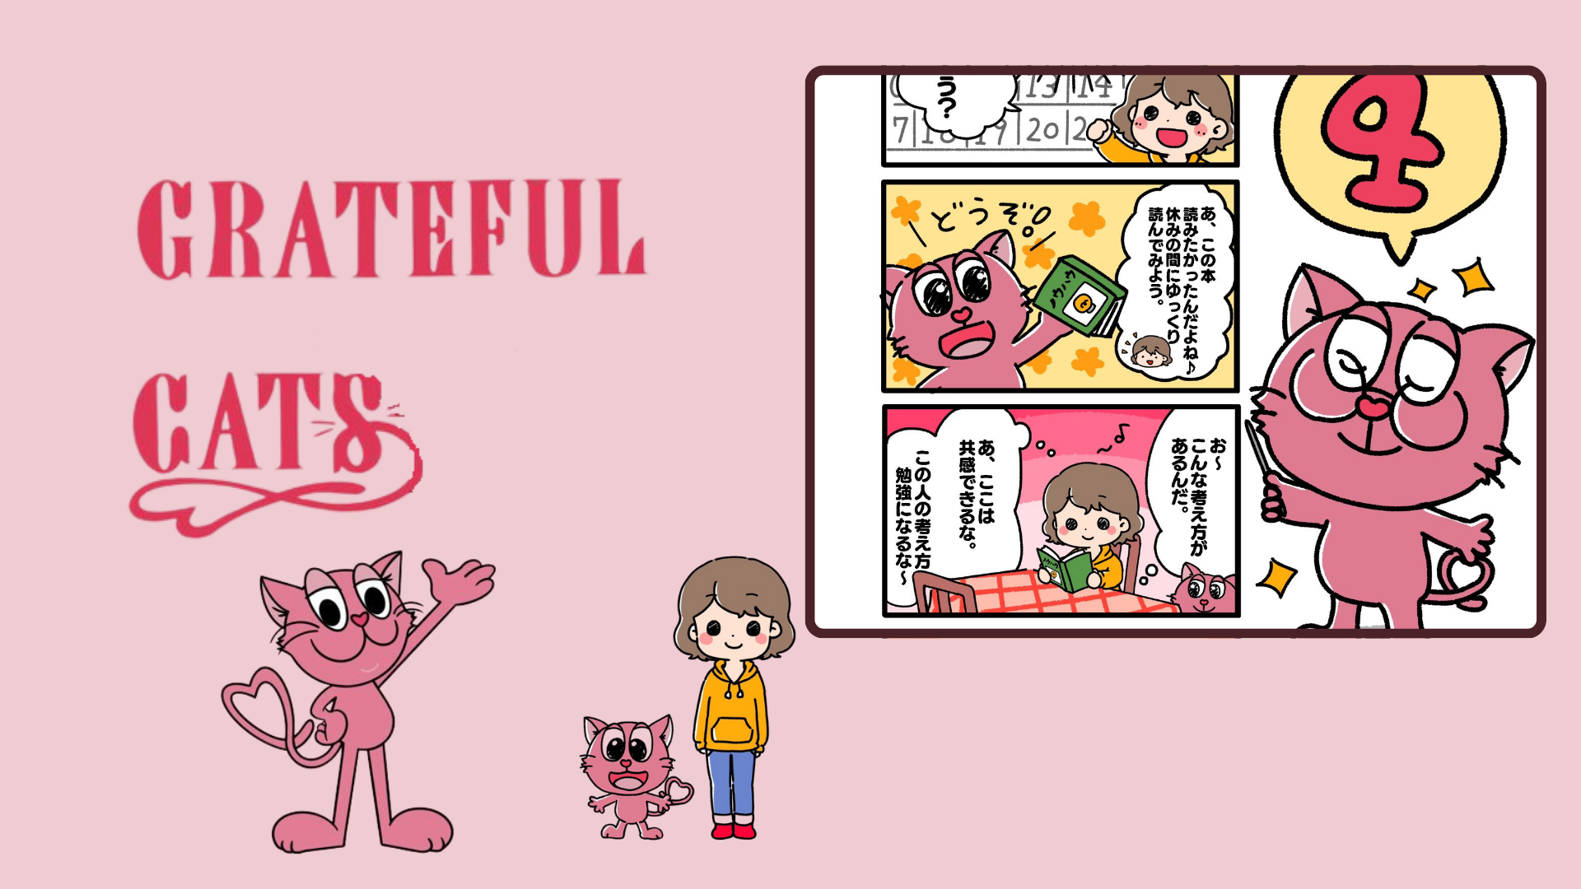

**GRATEFUL CATS Episode 4: „Wochenende②“ Veröffentlicht!**

**Die neue Episode des GRATEFUL CATS-Mangas, „Wochenende②“, wurde veröffentlicht. Dieses Mal dreht sich das Thema darum, wie man ein Wochenende verbringt, und es wird eine herzerwärmende Geschichte erzählt.**

**Eine der beeindruckendsten Szenen in dieser Episode ist, wie die Charaktere durch Bücher neue Erkenntnisse und Lernmöglichkeiten entdecken. Die Welt von GRATEFUL CATS zeigt auf wunderschöne Weise, wie wichtig es ist, die kleinen Freuden des Alltags zu schätzen.**

# Was ist GRATEFUL CATS?

GRATEFUL CATS ist ein innovatives Projekt, das AR-Technologie nutzt. Es konzentriert sich darauf, ein Gefühl der Dankbarkeit zu fördern, indem es den Menschen hilft, die kleinen Freuden des Alltags zu bemerken und zu schätzen. Die Charaktere lächeln immer und lehren uns die Bedeutung des Glücks im täglichen Leben.

Lasst uns mit GRATEFUL CATS jeden Tag positiver und reicher gestalten.

# Sonderveranstaltung in der Smapocke-App!

Zur Feier der Veröffentlichung von GRATEFUL CATS Episode 4: „Wochenende②“ wird in der Smapocke-App eine spezielle Aufgabe veranstaltet!

* Aufgabenlink: [https://www.smapocke.app/list/open_event](https://www.smapocke.app/list/open_event)
* Frist: 1. Oktober 2024

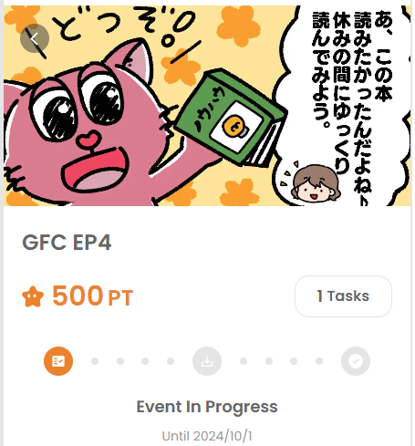

# Verpassen Sie keine Neuigkeiten von GRATEFUL CATS!

GRATEFUL CATS veröffentlicht regelmäßig neue Episoden. Bleiben Sie auf dem Laufenden über diese herzerwärmende Serie, die Ihnen hilft, das tägliche Glück neu zu entdecken und positive Gefühle mit anderen zu teilen, indem Sie die offiziellen Social-Media-Konten folgen.

Vergessen Sie nicht, den offiziellen Konten zu folgen und die Welt von GRATEFUL CATS zu genießen!

# Neueste Informationen

* Offizieller X-Account von GRATEFUL CATS: [https://twitter.com/gratefulcatsIP](https://twitter.com/gratefulcatsIP)
* Offizieller X-Account von JAPAN DAO: [https://twitter.com/japandaojp](https://twitter.com/japandaojp)
* Offizieller JAPAN DAO-Discord: [https://discord.com/invite/japandao](https://discord.com/invite/japandao)